Регистрация пользователя Интерактивного портала агентства труда и занятости населения Красноярского края (без использования учетной записи портала Госуслуг (ЕСИА))
- На Интерактивном портале агентства труда и занятости населения (https://trud.krskstate.ru/) нажимаем «Регистрация».
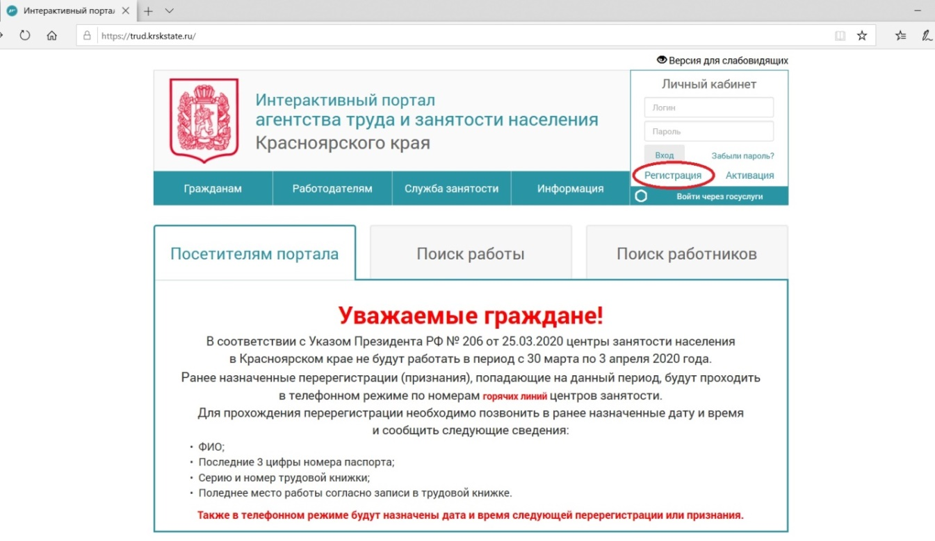
- На странице «Регистрация Личного кабинета» ставим галочку «Подавая заявление на регистрацию, я даю свое согласие на обработку персональных данных:».
- Далее нажимаем кнопку «Перейти к регистрации».
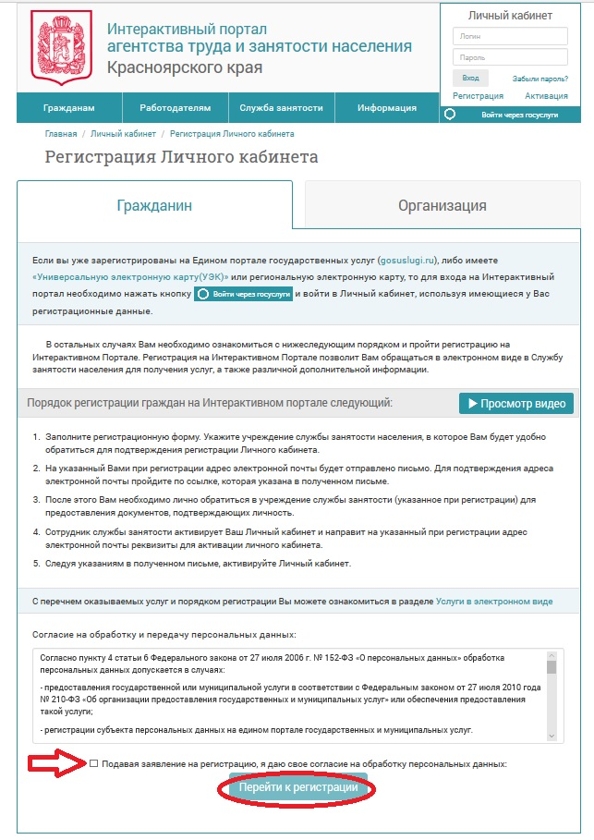
- Заполняем регистрационную форму.
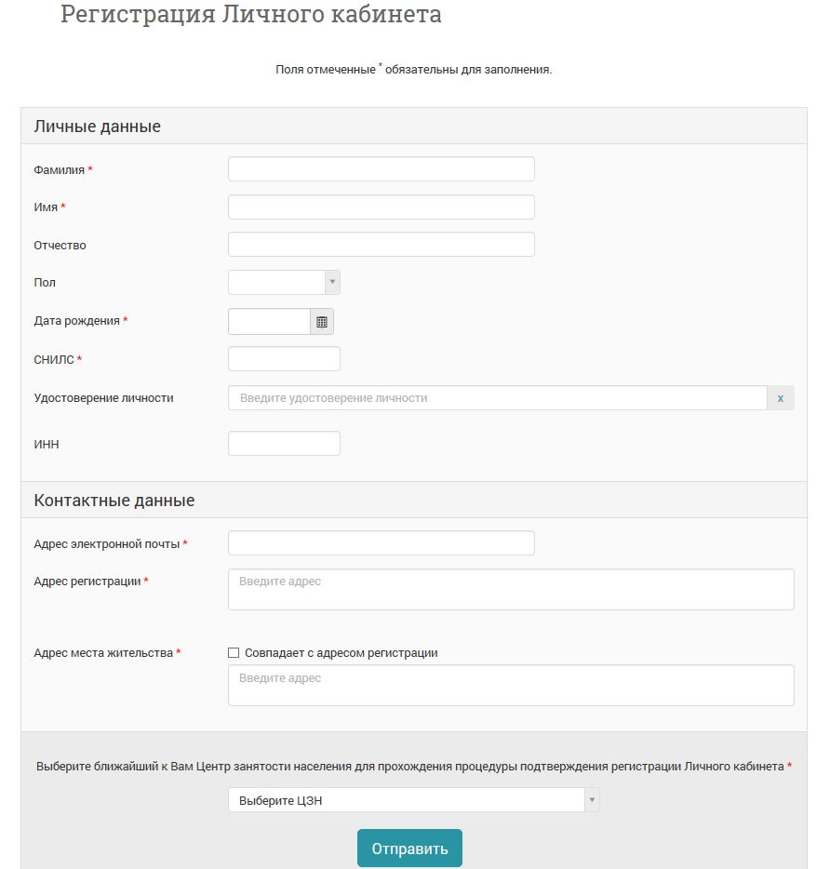
- После заполнения полей необходимо указать Центр занятости населения, в соответствие с Вашей регистрацией по месту постоянного проживания (пропиской). 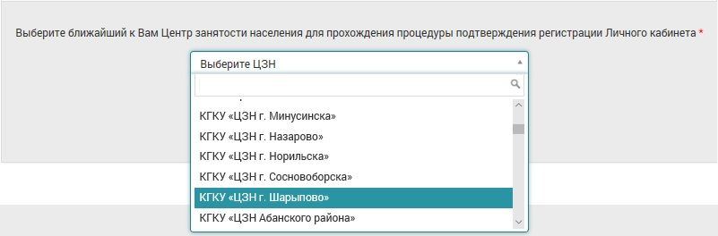

- Далее «Отправить».
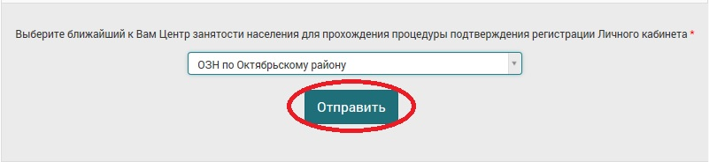
Регистрация закончена. Теперь Вам необходимо активировать личный кабинет.
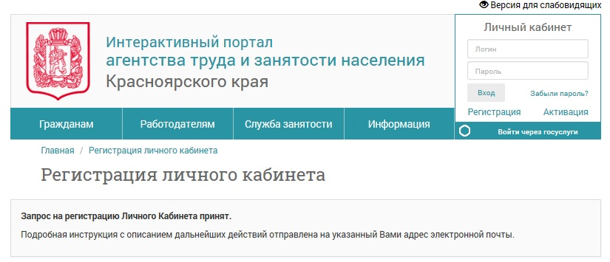
- На указанный Вами при регистрации адрес электронной почты будет отправлено письмо. Для подтверждения адреса электронной почты пройдите по ссылке, указанной в полученном письме (если она активна), либо скопируйте ее и вставьте в поисковую строку браузера (если она не активна).
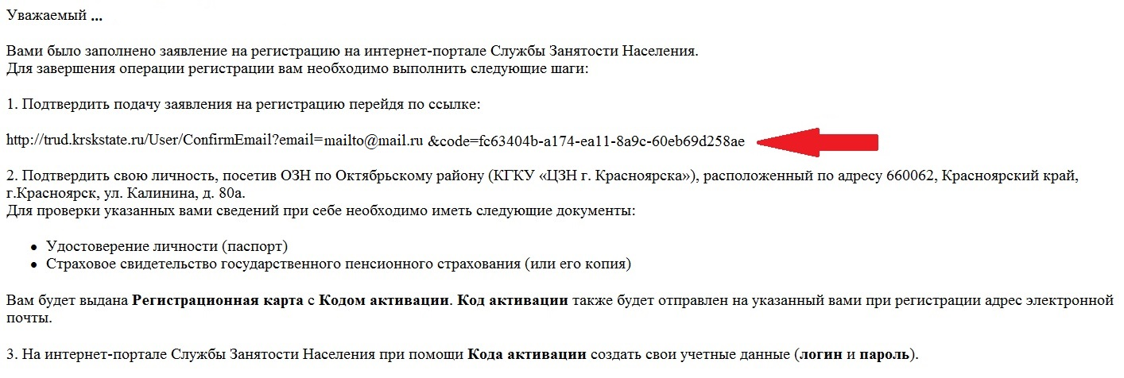
- После подтверждения адреса электронной почты необходимо позвонить по номеру горячей линии выбранного Вами центра занятости населения в рабочее время. Телефоны горячих линий центров занятости населения в Красноярском крае указаны на главной странице Интерактивного портала агентства труда и занятости населения Красноярского края.
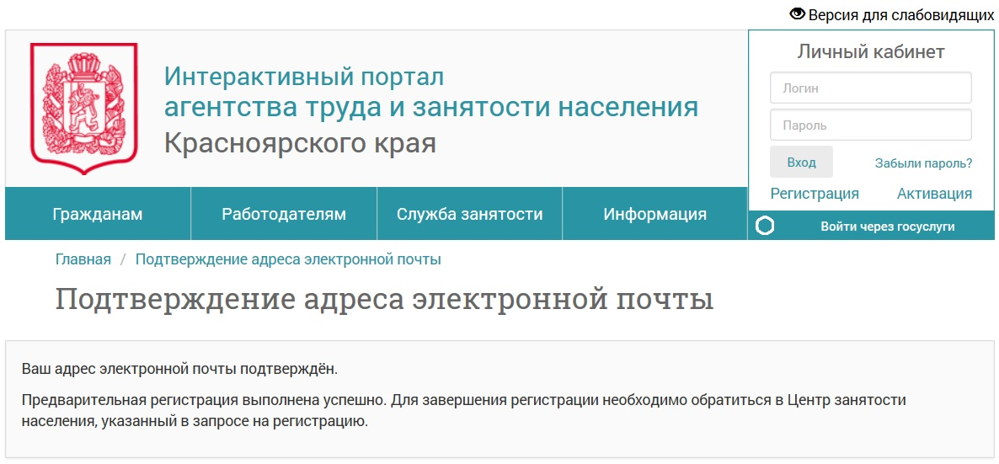
Сотрудник службы занятости уточнит необходимые данные и активирует Ваш Личный кабинет.
- На указанный при регистрации адрес электронной почты поступит письмо с кодом активации для создания учетной записи на портале
Для завершения процедуры регистрации необходимо пройти по ссылке
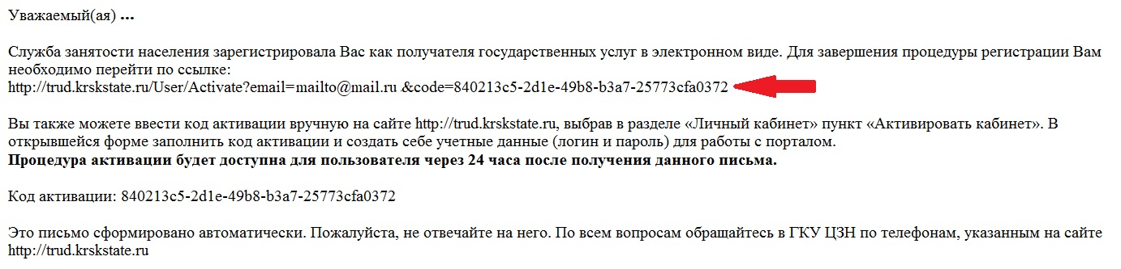
Также активировать Личный кабинет можно на сайте http://trud.krskstate.ru, выбрав в разделе «Личный кабинет» пункт «Активировать кабинет». В открывшейся форме заполнить адрес электронной почты и код активации (можно скопировать из полученного письма).
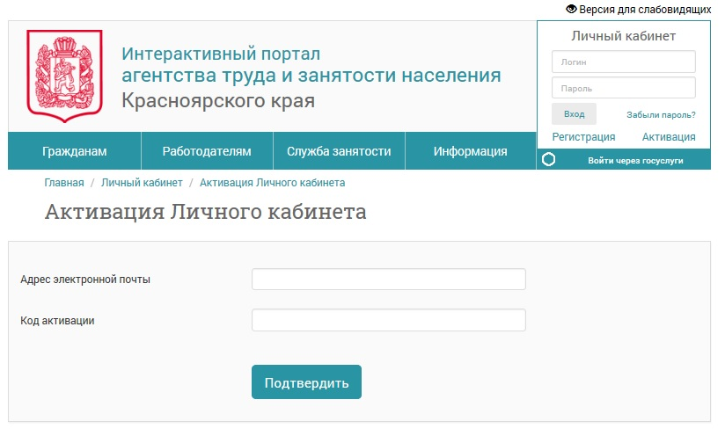
- После перехода по ссылке, либо активации Личного кабинета Вам необходимо придумать логин, пароль и нажать кнопку «Отправить».
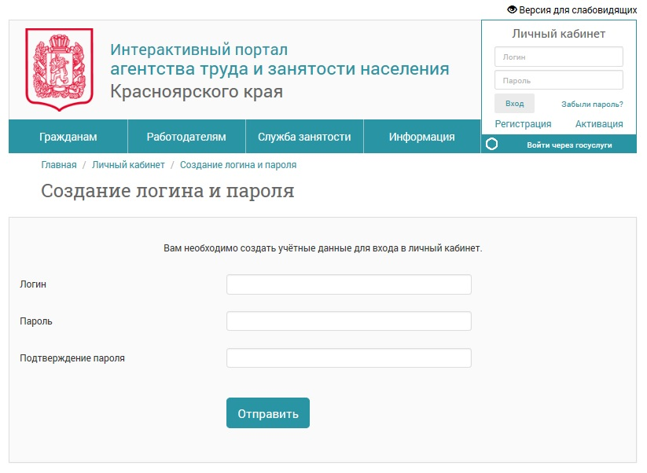
- Регистрация завершена. Теперь Вам доступны государственные услуги в области содействия занятости населения в электронном виде.
